Document 1 : Description du fonctionnement d'une alarme domestique
Repère | Désignation | Branchement sur Arduino | 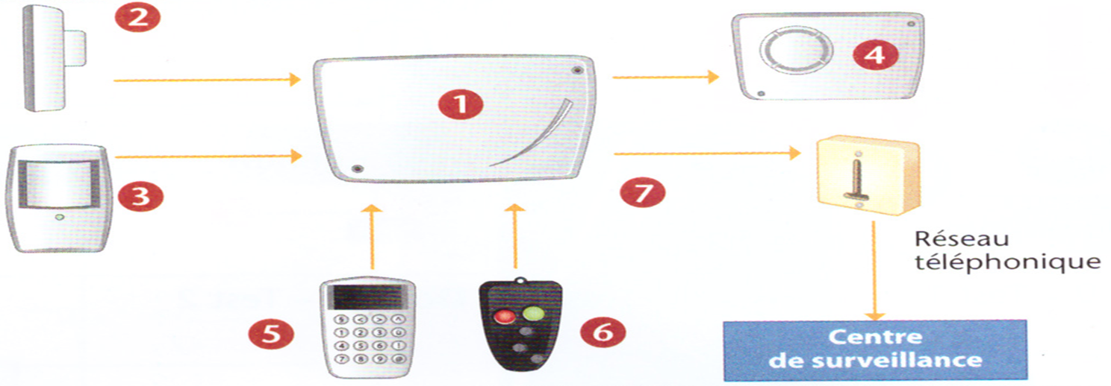
1 | Centrale
2 | Capteur à contact (porte entrée) | D8
3 | Capteur volumétrique | D7
4 | Sirène | D2
5 | Clavier | D6
6 | Télécommande | D5
7 | Prise téléphonique
9 | Voyant sur centrale | D3
10 | Gyrophare | D4
- Compléter le schéma fonctionnel ci-dessous en vous aidant du tableau précédent :
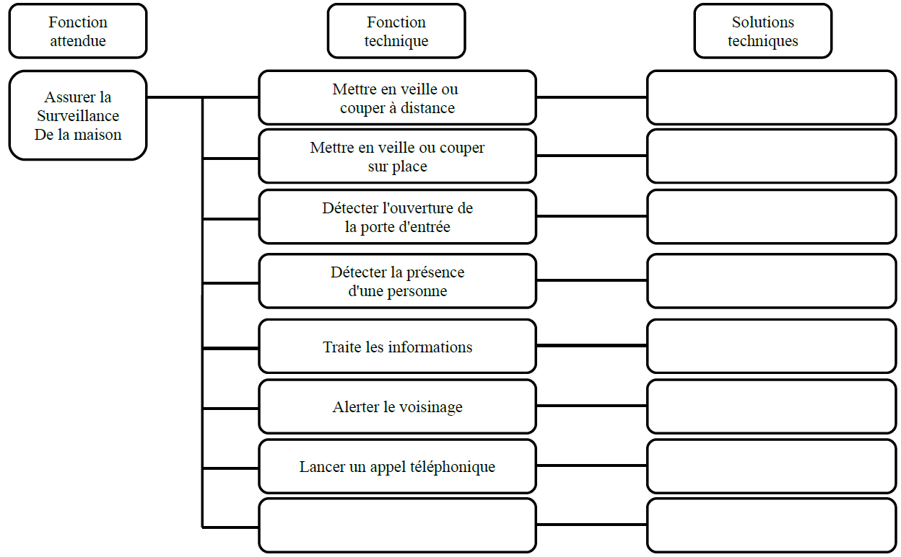
- Un gyrophare a été ajouté à l'installation, compléter le schéma fonctionnel.

Document 2 : Programmation d'un alarme domestique
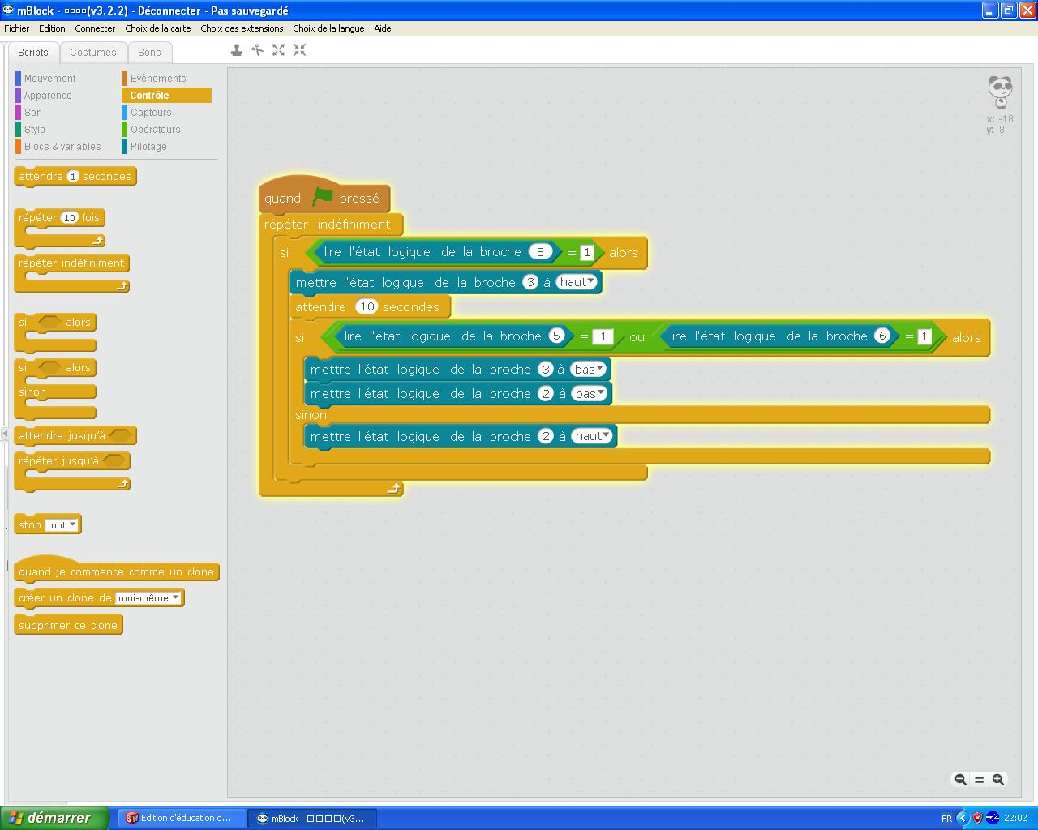
- Observer l'algorithme ci-dessus et répondre aux questions :
- Quelle est la condition pour que le voyant s'allume ?
- Expliquer en quelques phrases ce qui se passe.
- Quelle est la condition pour que la sirène ne s'active pas ?
________________________________________________________________________________________
________________________________________________________________________________________
________________________________________________________________________________________
________________________________________________________________________________________
________________________________________________________________________________________
________________________________________________________________________________________
- Recopier et modifier l'algorithme pour que la sirène soit accompagnée d'une signalisation lumineuse (gyrophare).

